2016
Методический отдел
МБУК СРДК
19.02.2016
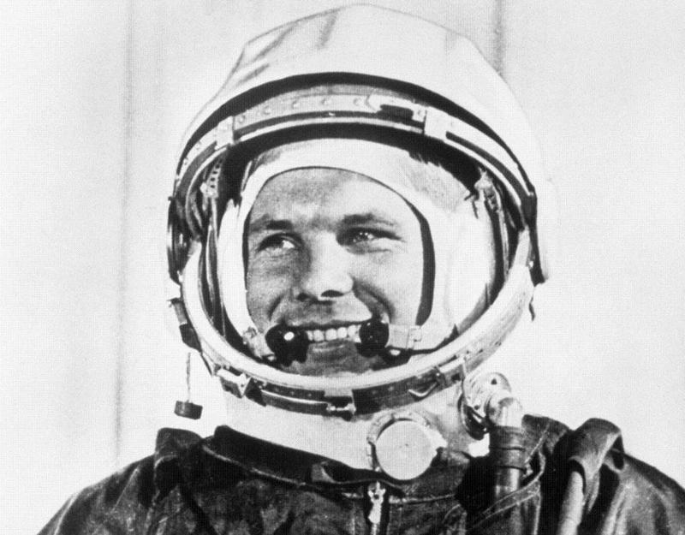
Театрализованное представление ко Дню космонавтики
12 апреля – День космонавтики

Ученик читает стихотворение.

Ладонью заслоняясь от света,
Сидит мальчишка.
Тишина.
И вдруг волшебное:
– Ракета
Достигла станции Луна.
И оторвавшись от тетрадок,
Сказал с достоинством:
– Порядок.
Как-будто так и быть должно.
Должно быть так,
А не иначе.
И удивительного нет,
Что это нами,
Нами начат
Штурм неразгаданных планет.

Ведущий 1. 12 апреля наша страна отмечает День космонавтики. Это всенародный праздник. Для нас кажется привычным, что стартуют с Земли космические корабли. В высоких небесных далях происходят стыковки космических аппаратов. Месяцами в космических станциях живут и трудятся космонавты, уходят к другим планетам автоматические станции. Вы можете сказать “что тут особенного?”

Ведущий 2. Но ведь совсем недавно о космических полетах говорили как о фантастике. И вот 4 октября 1957 года началась новая эра – эра освоения космоса. 12 апреля 1961 года впервые в мире на космическом корабле “Восток” совершил полет первый космонавт планеты. Им был наш гражданин Юрий Алексеевич Гагарин.

Ведущий 1. Жители Земли всегда будут с благодарностью помнить имена людей, открывших новую сферу человеческой деятельности. В этом созвездии одни из самых ярких – имя первого космонавта планеты Юрия Гагарина и имя главного конструктора академика Сергея Павловича Королева.

Ведущий 2. Сейчас вы можете узнать много нового о космических полетах, космонавтах и их биографиях. У нас присутствуют специалисты, которые готовы ответить на любой вопрос. Открываем пресс-конференцию.

Представляем:
Историк;
Физик;
Астроном;
Космонавт;
Инженер космической техники;
Эколог;
Врач.

Корреспондент 1. Свой вопрос хочу задать историку. Расскажите, как началась дорога к космосу, кто стоял у истоков?

Историк: Приведу одно из высказываний К.Э. Циолковского “Сначала неизбежно идут мысль, фантазия, сказка; за ними шествует научный расчет и, в конце концов, исполнение венчает мысль”. Ещё со времен Древней Греции существовали мифы о полетах – Икар и Дедал. Но уже на границе XIX–XX веков были заложены основы космонавтики как науки, основоположником которой считается Константин Эдуардович Циолковский. Идеи Циолковского создали лишь теоретическую базу для будущих полетов. Потребовалось ещё полвека развития науки и техники, чтобы эти идеи претворить в жизнь. Следует назвать и других пионеров космонавтики, русских и зарубежных – Ф.А. Цандер, Ю.В. Кондратюк, У. Оберта, Пельтри.
Одним из первых предложивших использовать ракету для полета человека в небо был молодой русский народоволец студент Николай Иванович Кибальчич. Всего за несколько дней до казни он разработал проект ракетного летательного аппарата. Кибальчичем руководило горячее желание оставить людям переполнявшую его идею.

Показ презентации учащихся “А звезды, тем не менее, так близко, но все так же далеки”.

Корреспондент 2. Вопрос физику. Скажите, в чем состояла основная трудность на пути в космос?

Физик: Главная трудность на пути в космос – силы земного тяготения. О том, что такая сила существует, люди знают со времен Ньютона. Жизнь на Земле зарождалась и развивалась в постоянном присутствии силы тяготения и приспособлена к ней. Не будь её, не существовало бы и самой Земли, Луны, планет, Солнца, Галактики. Чтобы справиться с земным тяготением, нужно совершить немалую работу. Для иллюстрации скажу: для тела массой 1т эта работа равноценна поднятию огромного авианосца массой 65000т на вершину Исаакиевского собора в С-Петербурге! Затратив эту работу, мы выведем тело на поверхность сферы земного тяготения. Итак, любой космический полет, связан с преодолением сил тяготения и затратой большой энергии.

Корреспондент 3. Когда же было преодолено земное тяготение?

Инженер космической техники: Уже в начале 1955 года стали готовить межконтинентальную баллистическую управляемую ракету Р-7 для запуска искусственного спутника земли (ИСЗ). Одновременно с этим в Казахстане начали строить новый космодром Байконур. Наконец, 21 августа 1957 г. советская космическая ракета стартовала в космос, а 4 октября 1957 г. с космодрома Байконур запущен первый ИСЗ массой 83,6кг. Через месяц, в ноябре 1957 г. полетел второй спутник, на борту которого находилась собака Лайка. Этот полет показал, что в условиях невесомости живое существо может долгое время жить.

Корреспондент 4. От запуска первого ИСЗ до первого полета человека в космос прошло 4 года. Когда было принято решение о полете и кого решили запускать в космос?

Инженер космической техники: В Советском Союзе только 5 января 1959г. было принято решение об отборе людей и подготовке их для полета в космос. Спорным был вопрос кого готовить для полета. Врачи доказывали, что только они, инженеры считали, что в космос должен лететь человек из их среды. Но выбор пал на летчиков-истребителей, потому, что они действительно из всех профессий ближе к космосу: летают на больших высотах в специальных костюмах, переносят перегрузки, имеют прыгать с парашютом, держать связь с командными пунктами. Находчивы, дисциплинированы, хорошо знают реактивные самолеты. Из 3000 летчиков-истребителей выбрали 20 человек.

Корреспондент 5. Каким требованиям должен отвечать космонавт?

Врач: Была создана специальная медицинская комиссия, преимущественно из военных врачей. Требования к космонавтам такие: во-первых, отменное здоровье с двойным–тройным запасом прочности; во-вторых, искреннее желание заняться новым и опасным делом, способность развивать в себе начала творческой исследовательской деятельности; в-третьих, отвечать требованиям по отдельным параметрам: возраст 25–30 лет, рост 165–170 см, масса 70–72 кг и не больше! Отсеивали безжалостно. Малейшее нарушение в организме, отстраняли сразу.

Корреспондент 6. Какую подготовку должен пройти космонавт к полету?

Космонавт: Ежедневно занимались физической подготовкой и закаливанием, проводили учебно-тренировочные полеты на самолетах, следили за состоянием организма, испытывали в барокамерах, термокамерах и сурдокамерах, вращались на центрифуге, проводили кратковременные полеты в невесомости. Кроме того, большое внимание уделялось теоретическим занятиям по астрономии, небесной механике, ракетной технике, конструкции и устройству космического корабля и его различных систем. А также велась парашютная подготовка.

Корреспондент 7. Ещё один очень важный вопрос. Как обеспечит благополучное возвращение космонавта на Землю?

Инженер: Эта проблема оказалась очень трудной. Испробовали множество вариантов. В начале остановились на конусном варианте спускаемого аппарата, потом нашли экономичный и надежный. К.П. Феоктистов, сотрудник КБ С.П. Королева, предложил использовать классический вариант – форму шара, со всех сторон одинакового для преодоления сопротивления воздушного потока и обеспечения теплозащиты космонавта. Стояла задача – как погасить огромную скорость спускаемого аппарата с орбиты до атмосферы Земли. В мае 1960г. ОКБ А.И. Исаева сделало тормозную двигательную установку (ТДУ) космического корабля. В атмосфере кабина будет гореть и тормозиться сама. Нужна была такая защитная оболочка кабины, чтобы она тем не менее могла сохранить целой саму себя и космонавта. Нашли сплав металла, сделали из него кожух для кабины, который решил и эту задачу. Ещё одна проблема: как космонавту приземляться? Наши специалисты решили на высоте 7км от земли, космонавта катапультировать из кабины и приземлять на парашюте.

Корреспондент 8. Итак, все приготовления к первому полету завершены, выбор за кандидатурой космонавта. Кого отобрали к первому полету, и как проходил отбор космонавтов?

Историк: Руководство решило из 20 космонавтов выделить несколько человек для первого полета. 17 и 18 января 1961 г. космонавтам устроили экзамен. В результате приемная комиссия выделила шестерку для подготовки к полетам. В неё вошли в порядке очередности: Ю.А. Гагарин, Г.С. Титов, Г.Г. Нелюбов, А.Н. Николаев, В.Ф. Быковский, П.Р. Попович. 5 апреля 1961 г. все шесть космонавтов вылетели на космодром. Выбрать первого из космонавтов равных по здоровью, подготовке, смелости было не просто. Эту задачу решали специалисты и руководитель группы космонавтов Н.П. Каманин. Им стал Юрий Алексеевич Гагарин. 9 апреля решение Государственной комиссии объявили космонавтам.

Корреспондент 9. Полет первого космического корабля с человеком на борту потряс весь мир. Хочется знать подробнее об этом дне.

Историк: Ветераны Байконура утверждают, что в ночь на 12 апреля на космодроме никто не спал, кроме космонавтов. В 3 часа ночи 12 апреля начались заключительные проверки всех систем корабля “Восток”. Ракета освещалась мощными прожекторами. В 5.30 утра, Евгений Анатольевич Карпов поднял космонавтов. Вид у них – бодрый. Приступили к физзарядке, потом завтрак и медицинский осмотр. В 6.00 заседание Государственной Комиссии, подтверждено решение: первым в космос летит Ю.А. Гагарин. Подписывают ему полетное задание. Стоял солнечный, теплый день, вокруг в степи цвели тюльпаны. Ракета ослепительно ярко сверкала на солнце. На прощание отводилось 2-3 минуты, а прошло десять. Гагарина посадили в корабль за 2 часа до старта. В это время происходит заправка ракеты топливом, и по мере заполнения баков она “одевается” точно в снежную шубу и парит. Потом дают электропитание, проверяют аппаратуру. Один из датчиков указывает, что в крышке нет надежного контакта. Нашли… Сделали… Вновь закрыли крышку. Площадка опустела. И знаменитое гагаринское “Поехали!”. Ракета медленно, будто нехотя, изрыгая лавину огня, поднимается со старта и стремительно уходит в небо. Вскоре ракета исчезла из вида. Наступило томительное ожидание.

Корреспондент 10. Расскажите, что чувствует человек, находясь в состоянии невесомости?

Космонавт: Невесомость. Это слово сейчас знакомо каждому, но в начале 20 века это слово Циолковскому пришлось “придумать”, для обозначения совершенно необычного состояния, которое наступает в ракете, когда она, отключив двигатели, вращается вокруг Земли. Человек, потерявший свой вес, может свободно перемещаться в воздухе. Никаких затруднений нет. Достаточно коснуться пальцем стенки кабины, чтобы поплыть в противоположную сторону. Все движения координированы, а зрение и слух безукоризненны: все видно, все слышно. Не сидишь, не лежишь, а как-то висишь в кабине. Все незакрепленные предметы парят, и наблюдаешь их как во сне. А капли жидкости, пролившиеся, приняли форму шариков, они свободно перемещались в пространстве и коснувшись стенки кабины, прилипали к ней, будто роса на цветке.

Показ презентации учащихся “Вес и невесомость”

Корреспондент 11. Как космонавт ориентируется в космосе без “верстовых столбов”?

Астроном: Это одна из важнейших и сложнейших задач “плавания” в космосе – космонавигация, определение своего точнейшего положения в безбрежном космическом пространстве. Единственные ориентиры в космосе – небесные тела, включая Землю, Луну, Солнце, планеты, но, увы, эти ориентиры непрерывно перемещаются, и с очень большой скоростью. Астрономам большая точность была ни к чему, а вот космонавтам – другое дело. На помощь приходят звезды: они практически неподвижны на небе и их расположение неизменно. Часто в качестве “верстового столба” используют Канопус, вторая по яркости из всех звезд небосвода. Расположение Канопуса на небе оказалось удачным для этой цели – почти под прямым углом относительно направления на Солнце. “Глаза” автоматов – оптических датчиков, ловят нужный ориентир – тот же Канопус, Солнце, Землю.

Корреспондент 12. А как Земля? Какая она с той высоты?

Космонавт: Пожалуй, такая же, как при полете на реактивном самолете на большой высоте. Всё отлично видно. Когда пролетаешь над океаном, внизу различаешь острова. Красивая наша Земля. Вся в нежно-голубом ореоле.

Корреспондент 13. Как влияют космические полеты и запуски ракет на экологию Земли?

Эколог: Исследование и освоение космоса требуют применения очень мощных технических средств – космических ракет. Это порождает экологическую опасность, например ближний Космос загрязнен огромным количеством (более 3000 т) мусора, включающего разные фрагменты уже использованных технических устройств. Столкновение с ними – реальная угроза для космических аппаратов. Наиболее опасен выброс химических веществ в процессе работы реактивных двигателей: в околоземное пространство поступает в это время огромная масса различных химических продуктов, в основном газообразных, причем некоторые токсичны. В результате в верхней атмосфере вдоль всей траектории полета ракеты формируется газовое облако сложного химического состава, содержащее хлор. Хлор считается одним из главных разрушителей озона в атмосфере.

Ведущий 1. Из 40000 профессий, существующих на Земле, профессия космонавта самая трудная, опасная и ответственная. Это настоящий подвиг. Подвиг научный, технический, организационный, но, прежде всего – человеческий.

Ведущий 2. Мы только стоим на пороге новой эры – космической. Несмотря на то, что после первого полета человека к звездам на околоземных орбитах побывали уже сотни людей из разных государств, мы делаем лишь первые шаги.

Ученик читает стихотворение.
Когда последний закруглен виток
Так хорошо сойти на Землю снова
И окунуться после всех тревог
В живую красоту всего земного.
Галактика в сеченье звездных трасс,
Нам на нее глядеть, не наглядеться,
Но, поднимаясь в небо всякий раз
Своей Земле мы оставляем сердце.

